BLÜCHER Dachablauf FREISPIEGEL

BLÜCHER Germany

Eigenschaften

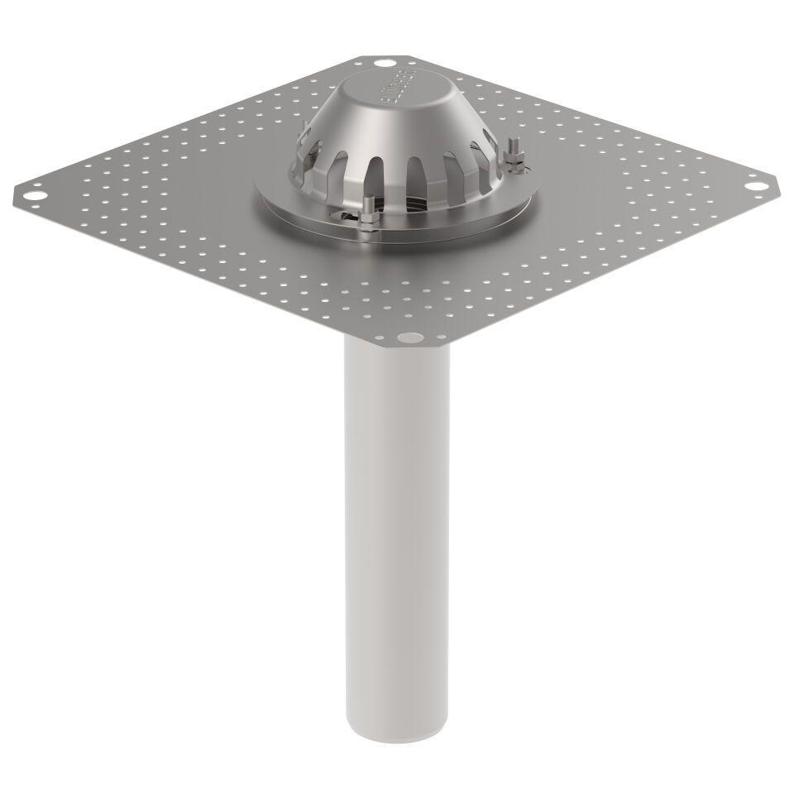

Werkstoff

Edelstahl

Breite (mm)

285,00 - 610,00

Höhe (mm)

200,00 - 705,00

Länge (mm)

285,00 - 610,00

Entwässerungsart

Freispiegel

Flanschtyp

Klemmflansch

Stutzen-Ausführung

senkrecht, waagerecht

Gewicht (kg)

1,72 - 6,66